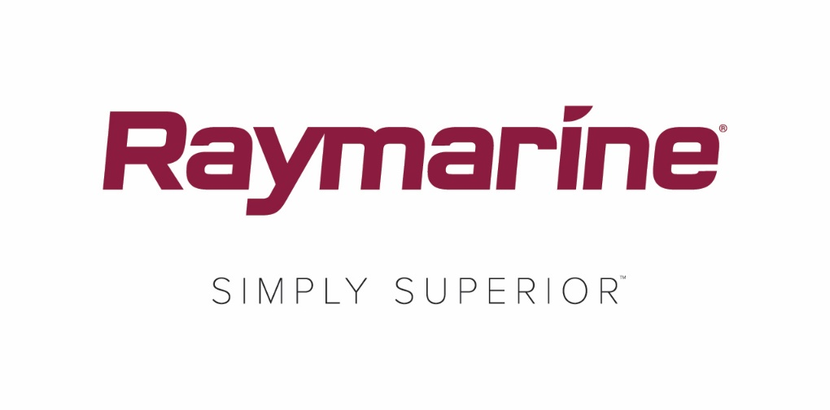
Raymarine lanserer nytt isfiskesett
Bruk din Raymarine skjerm som isfiskemaskin i vinter

Fareham, Storbritannia – 10. desember 2018 – Har du tilbrakt sommeren på vannet med Raymarin-ekkolodd og lurer på hvordan du skal klare deg uten når isen legger seg – da har vi gode nyheter. Raymarine har nettopp lansert et skreddersydd isfiskesett for Dragonfly-modellene, dette gjør Dragonfly til den ultimate isfiskemaskinen. Nå kan man bruke samme Dragonfly både sommer og vinter.

Med Raymarines isfiskesett har du alt du trenger for en vellykket fisketur, om du fisker etter laks, ørret, harr, gjedde eller røye. Settet er spesialutviklet for Dragonfly og konstruert for å takle tøffe vinterforhold. Den vanntette bagen har kraftig bunn som står godt på isen, og lokket kan enkelt holdes oppe, slik at skjermen er godt synlig.

Isfiskesettet har også oppladbart batteri (12 V / 7 Ah), lader og høyfrekvens CHIRP CPT-S-isfiskesvinger med flyter. Store lommer gir god plass til utstyr, og de integrerte stangholderne gjør det enkelt å holde orden på alt sammen. Raymarines isfiskesett er virkelig en portabel alt-i-ett-løsning.

Raymarine er stolte over å presentere november lanseringen av det nye isfiskesettet med skreddersydde komponenter som forvandler enhver Dragonfly Pro, DVS eller førstegenerasjon Dragonfly (medfølger ikke) til en ultimat isfiskemaskin.

Hovedfunksjoner for Raymarines isfiskesett
- Vanntett bag, batteri (12 V / 7 Ah) med lader, bunn, CPT-S isfiskesvinger med flyter og klips.
- Høyfrekvens-CHIRP CPT-S isfiskesvinger sikter inn agn dit fisken befinner seg, ned til 274 meter.
- Solid, vanntett bag med lokk som holdes opp slik at du kan følge med på skjermen.
- Forborede hull til montering av alle størrelser Dragonfly generasjon 1 eller 2.
- Ekstra oppbevaring til utstyrsesker i ulike størrelser og integrerte stangholdere.

####

Om FLIR Systems
FLIR Systems ble grunnlagt i 1978 og har hovedkontor i Wilsonville, Oregon. Selskapet er en verdensledende produsent av sensorsystemer for bedre avlesning og større bevissthet, noe som bidrar til å redde liv, forbedre produktiviteten og beskytte miljøet. Med sine snart 3500 ansatte er FLIRs visjon å være «The World's Sixth Sense» ved å utnytte termisk bildebehandling og tilhørende teknologier til å tilby nyskapende, intelligente løsninger for sikkerhet og overvåking, miljø- og tilstandskontroll, fritidsaktiviteter utendørs, maskinvisjonsteknologi, navigasjon og avansert trusseloppdagelse. Hvis du vil ha mer informasjon, kan du gå til www.flir.com og følge @flir.

Om Raymarine:
Raymarine er verdensledende innen maritim elektronikk og utvikler og produserer et bredt utvalg av produkter innen maritim elektronikk rettet mot fritidsbåter og lettere kommersielle fartøyer. Våre prisbelønte produkter er utviklet for høy ytelse og høy grad av brukervennlighet og selges gjennom et globalt nettverk av forhandlere og distributører. Raymarines produkter omfatter radar, autopiloter, GPS, instrumenter, ekkolodd, kommunikasjon og integrerte systemer. Raymarine er en del av FLIR Systems, en verdensleder innen termisk bildebehandling. Du finner mer informasjon om Raymarine på www.raymarine.com.

Mediekontakt:

Karen Bartlett
Saltwater Stone
+44 (0) 1202 669 244
k.bartlett@saltwater-stone.com

